Мастер-класс

**«Павлин»**

Техника «квиллинг»

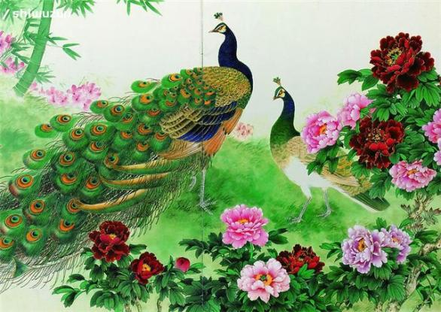

**Подготовила**: **Карпова Елена Васильевна.**

Воспитатель муниципального казённого

дошкольного образовательного учреждения

детского сада № 13 комбинированного вида

г. Усть – Катав. Челябинская область.

**Мастер - класс «Павлин».Техника «квиллинг»**

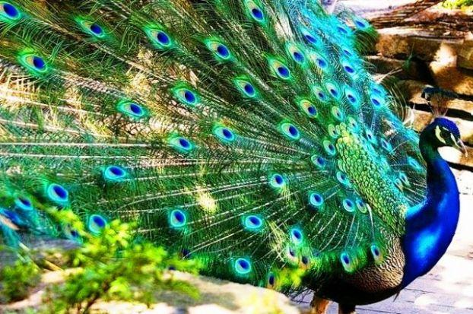

**Цели и задачи:**

-Способствовать формированию представления у педагогов, о новом декоративно-прикладном искусстве - квиллинг.

- Познакомить с историей и техникой выполнения квиллинга.

-Научить выполнять элементы квиллинга (тугой груг, свободный круг, капля, долька).

-Выполнить перо павлина в технике квиллинг.

- Создать коллективную работу «Павлин».

**План проведения:**

1.Знакомство с историей квиллинга.

2.Знакомство с инструментами и техникой выполнения.

3.Практическая часть.

**Инструменты для квиллинга**

Палочка для квиллинга или зубочистка,Клей ПВА, кисть для клея,

Полоски бумаги для квиллинга шириной один см. разного цвета, нарезанная бахрома, перо павлина из бумаги цвета, салфетка, клеёнка, ножницы.

***Слайд №1***

**I .Вступительная беседа о талисмане.**

Я предлагаю вам выполнить коллективную работу своими руками в технике «квиллинг». (***Слайд№2)***

Квиллинг- это техника закручивания полосок бумаги в различные формы и составление из них целостных произведений.(***слайд№ 3)*** На английском языке это [рукоделие](http://moikompas.ru/tags/rukodelie) называется «quilling» - от слова «quill» что означает птичье перо. Искусство бумагокручения возникло в Европе в конце 14-начале 15 века ***(слайд №4)***.В средневековой Европе монахини создавали изящные медальоны, закручивая на кончике птичьего пера бумагу с позолоченными краями. При близком рассмотрении эти миниатюрные бумажные шедевры создавали полную иллюзию того, что они изготовлены из тонких золотых полосок.

Позднее в технике «квиллинг создавали ювелирные изделия (***слайд№5)*** и изделия из металла .Известная металлическая филигрань ***(слайд№6).***В18 веке В Европе и Англии квиллинг рассматривался как достойное хобби для юных леди ***(слайд№7).***

           В наши дни [бумагокручение](http://moikompas.ru/tags/bumagokruchenie) широко известно и популярно как [хобби](http://moikompas.ru/tags/hobbi) в странах Западной Европы, особенно в Англии и Германии. ***(слайд №8)***

В южной Корее .

***Слайд№9***

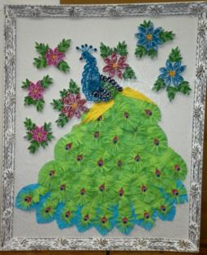

Такую картину вы можете повесить дома или на работе. Так как Павлин является талисманом и оберегом.

***Слайд №10.***Павлина ещё издревле любили, почитали и изображали наши предки. Эта красивая птица являлась и по сей день является оберегом жилища в котором мы живём. В Урало - Сибирской росписи изображали на стенах двух павлинов они считались символом счастливой супружеской пары .Вырезали павлина из дерева . Павлина изображали на деревянной посуде в Городецкой росписи.

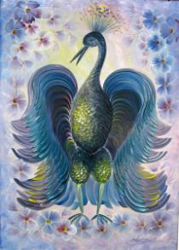 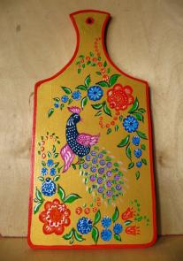

***Павлин –Уральская роспись.*** ***Городецкая разделочная доска.***

В золотой хохломе знаменитый ковш -павлин с навесными ковшами(рис).

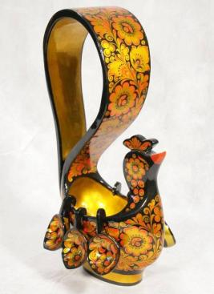 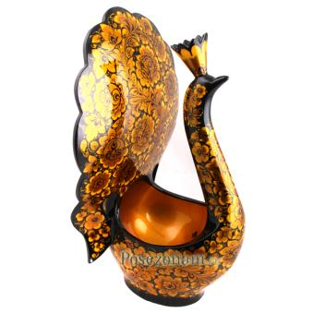 ***КОВШ - ПАВЛИН.***

***Слайд №11***

Украшали вышивкой на одежде и вышивали картины.

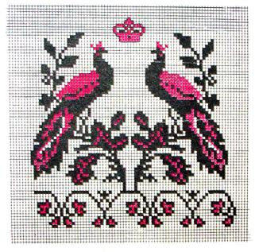 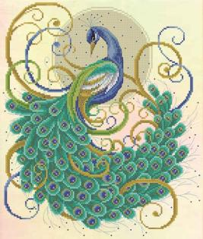

***Полотенце . Картина.***

Лепили из глины дымковские и филимсоновские мастера..

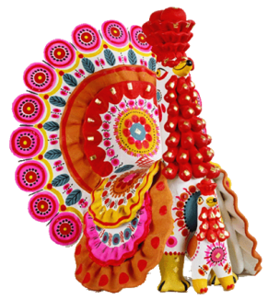 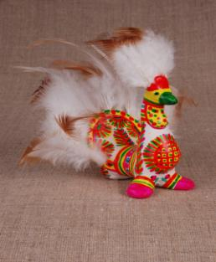

***Павлин –Дымковская игрушка. Павлин - Филимоновская игрушка.***

***Слайд №12***

В росписи жостовских подносов и гжельской посуды мы так же увидим павлина.

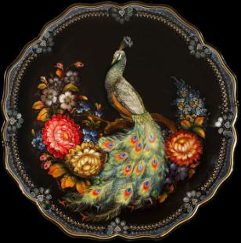 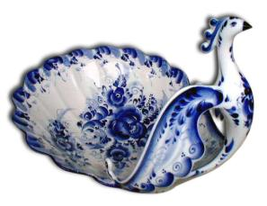

***Жостово. Гжель.***

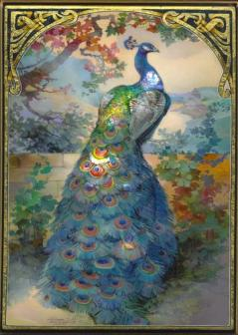 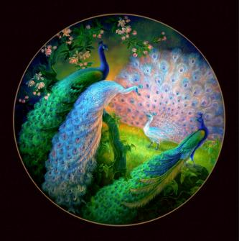

***Шкатулка- палеха.***

***Слайд №13,14,15,16.***

Павлин в большей степени из-за своей красоты является символом счастья и благополучия в семье. Даже у христианских народов Павлин считается божественным созданием. Этот великолепный талисман предупредит опасность и предательство. И помогает преодолеть выпавшие на долю человека трудности.

**II. Введение в практическую работу ( *слайд№17).***

Для выполнения павлина нам нужны инструменты для квиллинга: трубочка с расщелиной на конце, для скручивания роллов, полоски тонированной бумаги, клей ПВА, ножницы.

Туловище павлина готово нам нужно выполнить перья для хвоста, и приклеить на эскиз выполненный карандашом.

Каждый из вас выполнит одно перо и мы соберём целого павлина.

Для изготовления пера нам понадобятся цветные полоски, пёрышко, клей, зубочистка.

Рассмотрим основные способы зажимов.

**Основные способы зажимов *(слайд№18)***

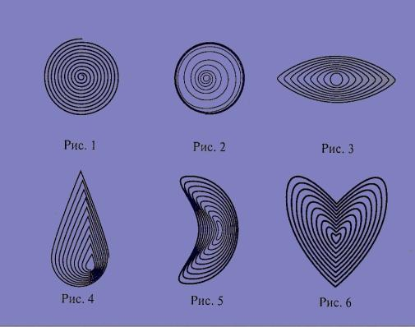

Мы познакомимся с базовыми формами: «тугой круг», « свободный круг», «капля», « долька» (***слайд №19).***

Рассмотрим этапы выполнения глаза для пера павлина.

Перо у вас готово ,а вот глаз мы сделаем в технике бумагокручения. Глаз состоит из двух базовых форм: «тугой круг» и « долька»

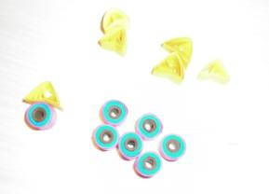 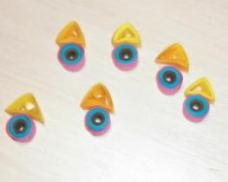

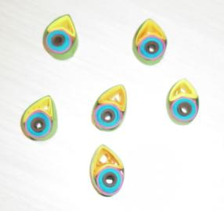

**III.Практическая работа.**

***Перо павлина.В павлиньем хвосте специалистынашли365 различных цветов.***

Для выполнения элемента глаза вам понадобятся полоски бумаги разного цвета: коричневая, голубая, красная, жёлтые, зелёная. Выполняем форму «тугой круг» ***(слайд№20).***

Берём полоску коричневого цвета, приклеим к её концу полоски голубого цвета, затем к полоски красного цвета. Берём трубочку, вкладываем конец полоски в расщелину и начинаем закручивать к себе, крутим задав форму можно снять с трубочки и продолжить крутить подушечками пальцев в руке. Отгибаем полоску и конец её приклеиваем.

Отложите в сторону .Выполняем вторую часть глаза.

Она состоит из базовой формы «свободный круг».

Берём полоску жёлтого цвета ,выполняем форму «тугой круг» ,затем нужно ролл немного распустить. Конец полоски приклеиваем.

***Слайд№21.***

Из свободного круга выполним пальцами базовую форму «долька».

***Слайд №22.***Форму дольки и круга нужно склеить между собой. Получившуюся форму нужно обмотать полоской жёлтого и зелёного цвета. Сожмём одну сторону со стороны дольки плотно пальцами, чтобы получилась форма капельки. У нас с вами получился глаз павлина - это часть пера.

***Слайд №23.***

Оформим перо бахромой. У вас лежат полоски бумаги нарезанные бахромой. Сложите их пополам ,разогните , нанесите клей и приклейте к детали «глаз»(см рисунок).

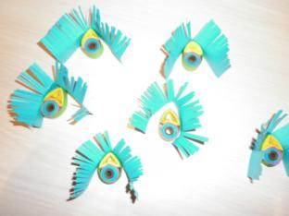 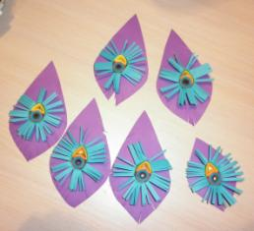

Сейчас нужно аккуратно разогнуть ресницы у глаза .Получившийся павлиний глаз с ресничками приклеим к пёрышку. Перо павлина готово .Нанесите клей на обратную сторону пера и приклеим его на эскиз композиции. Павлин готов.

Чтобы украсить фон для павлина мы с вами выполним розы в технике «квиллинг».

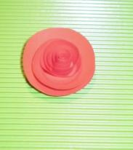

***Роза.***

У вас на столе лежат круги красного цвета. Нужно взять ножницы и вырезать спираль по нарисованному контуру .Затем закрутить на трубочку к центру круга посмотрите как это делаю я. Распускаем спираль и приклеим кончик Роза готова. Приклеим её к фону. Оформим зелёными листьями.

***Слайд №24.***

У нас получился замечательный талисман и оберег.

Талисман павлина притягивает счастье и радость в дом, способствует достижению карьерного роста и успеха на работе.

Павлиньи перья привлекут к вам скрытые возможности, которые помогут вам в достижении ваших целей. Глаза на перьях павлина оберегут от дурного сглаза.

**IV.Заключение. *Слайд №25***

Спасибо за внимание. Я надеюсь ,что вам было интересно .Приобретённые сегодня умения работать с бумагой в технике « квиллинг» помогут в работе с детьми, а так же займут ваш досуг.

***Слайд №26.***

***Эскиз павлина.***

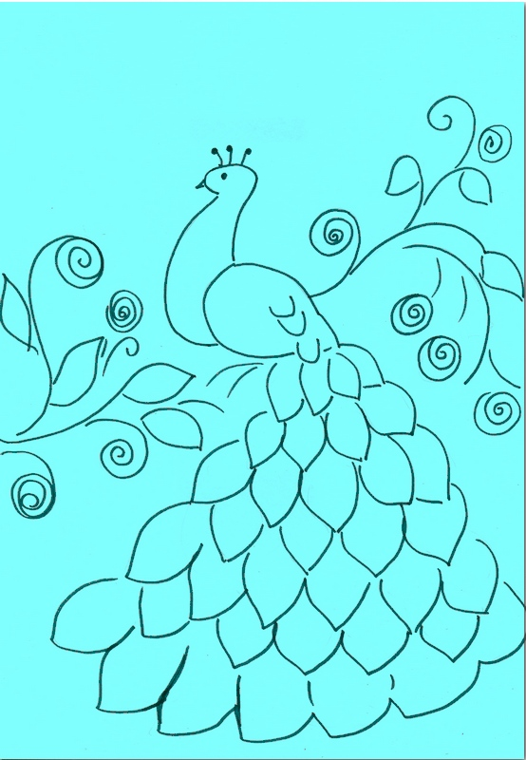

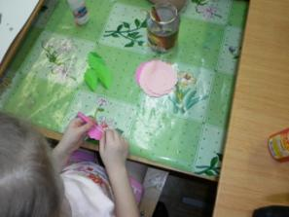 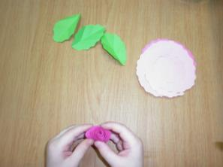

Выполнение розы.

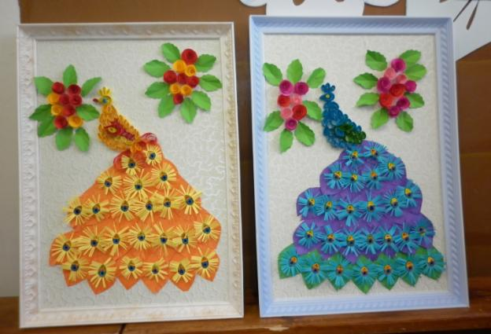

«Павлин». Техника «квиллинг».

